Принято на заседании педагогического совета  от 23.05.2014 г.  Протокол №9 | 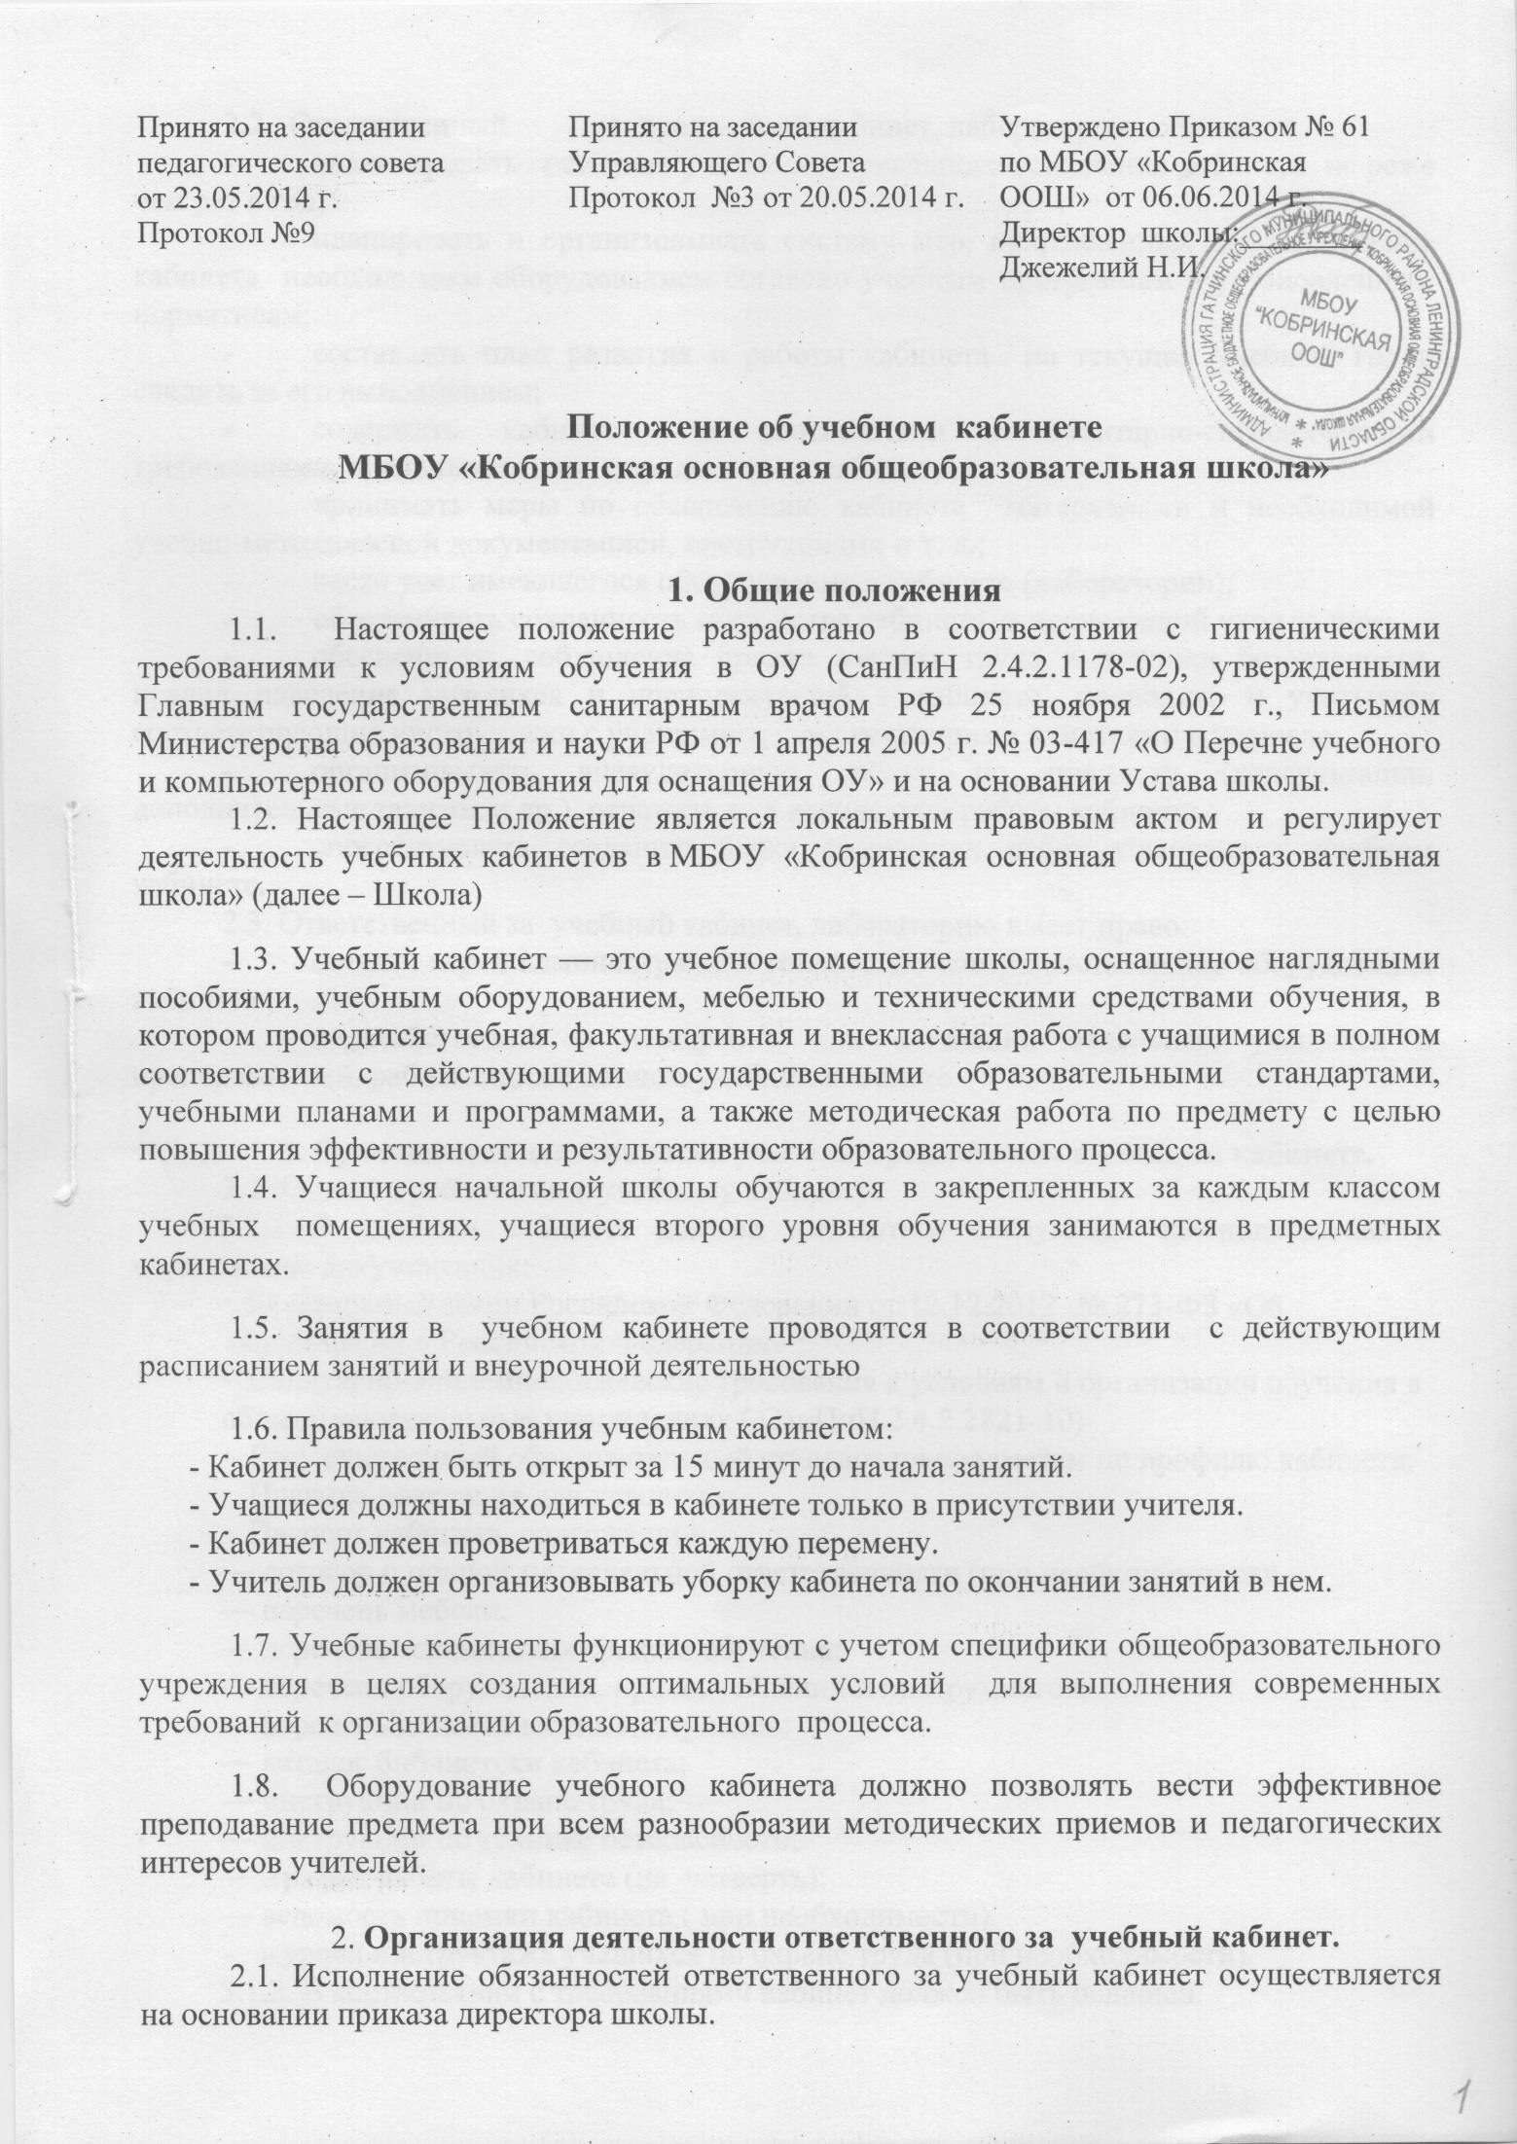  Принято на заседании Управляющего Совета  Протокол №3 от 20.05.2014 г. | Утверждено Приказом № 61 по МБОУ «Кобринская ООШ» от 06.06.2014 г.  Директор школы:________  Джежелий Н.И.

1. Общие положения
1.1. Настоящее положение разработано в соответствии с гигиеническими требованиями к условиям обучения в ОУ (СанПиН 2.4.2.1178-02), утвержденными Главным государственным санитарным врачом РФ 25 ноября 2002 г., Письмом Министерства образования и науки РФ от 1 апреля 2005 г. № 03-417 «О Перечне учебного и компьютерного оборудования для оснащения ОУ» и на основании Устава школы.

1.2. Настоящее Положение является локальным правовым актом и регулирует деятельность учебных кабинетов в МБОУ «Кобринская основная общеобразовательная школа» (далее – Школа)
1.3. Учебный кабинет — это учебное помещение школы, оснащенное наглядными пособиями, учебным оборудованием, мебелью и техническими средствами обучения, в котором проводится учебная, факультативная и внеклассная работа с учащимися в полном соответствии с действующими государственными образовательными стандартами, учебными планами и программами, а также методическая работа по предмету с целью повышения эффективности и результативности образовательного процесса.

1.4. Учащиеся начальной школы обучаются в закрепленных за каждым классом учебных помещениях, учащиеся второго уровня обучения занимаются в предметных кабинетах.

1.5. Занятия в учебном кабинете проводятся в соответствии с действующим расписанием занятий и внеурочной деятельностью

1.6. Правила пользования учебным кабинетом:
- Кабинет должен быть открыт за 15 минут до начала занятий.
- Учащиеся должны находиться в кабинете только в присутствии учителя.
- Кабинет должен проветриваться каждую перемену.
- Учитель должен организовывать уборку кабинета по окончании занятий в нем.

1.7. Учебные кабинеты функционируют с учетом специфики общеобразовательного учреждения в целях создания оптимальных условий для выполнения современных требований к организации образовательного процесса.
1.8. Оборудование учебного кабинета должно позволять вести эффективное преподавание предмета при всем разнообразии методических приемов и педагогических интересов учителей.

2. Организация деятельности ответственного за учебный кабинет.
2.1. Исполнение обязанностей ответственного за учебный кабинет осуществляется на основании приказа директора школы.
2.2. Ответственный за предметный кабинет, лабораторию обязан:
- анализировать состояние учебно-материального оснащения кабинета не реже чем раз в год;
- планировать и организовывать систему мер, направленных на обеспечение кабинета необходимым оборудованием согласно учебным программам и установленным нормативам;
- составлять план развития и работы кабинета на текущий учебный год и следить за его выполнением;
- содержать кабинет в соответствии с санитарно-гигиеническими требованиями, предъявляемыми к предметному кабинету;
- принимать меры по обеспечению кабинета материалами и необходимой учебно-методической документацией, инструкциями и т. д.;
- вести учет имеющегося оборудования в кабинете (лаборатории);
- обеспечивать сохранность имущества кабинета и надлежащий уход за ним;
- обеспечивать соблюдение правил охраны труда и техники безопасности, правил поведения учащихся и преподавателей в кабинете, проводить и учитывать соответствующие инструктажи с учащимися с последующими отметками в журнале;
- организовывать внеаудиторную работу по предмету (консультации, дополнительные занятия и др.), отражать ее в расписании работы кабинета ;
- способствовать созданию банка творческих работ учащихся в учебном кабинете.
2.3. Ответственный за учебный кабинет, лабораторию имеет право:
- ставить перед администрацией вопросы по совершенствованию оборудования кабинета ;
- ходатайствовать о поощрении или наказании отдельных учащихся и преподавателей, работающих в данном учебном кабинете .

3. Организация деятельности учителя-предметника в учебном кабинете.
3.1. Общие требования к учебному кабинету.
3.1.1 В учебном кабинете должна находиться следующая законодательная и нормативная документация:
• Федеральный закон Российской Федерации от 12.12.2012 № 273-ФЗ «Об
образовании в Российской Федерации» ;
• Санитарно-эпидемиологические требования к условиям и организации обучения в
общеобразовательных учреждениях ( СанПиН 2.4.2.2821-10)
• Государственный образовательный стандарт по предметам по профилю кабинета;
• Правила поведения для учащихся;
• Паспорт кабинета, содержащий:
— договор о полной материальной ответственности (при необходимости);
— перечень мебели;
— перечень технических средств обучения;
— перечень оборудования, приспособлений и инструментов;
— перечень дидактических материалов;
— каталог библиотеки кабинета;
— инструкции по охране труда;
— инструкции по технике безопасности;
— график работы кабинета (на четверть);
— ведомость приемки кабинета ( при необходимости).
- журнал инструктажа учащихся по охране труда (при необходимости).
3.1.2. В соответствии с требованиями кабинет должен быть оснащен:
- рабочим местом преподавателя и учащихся;
- мебелью, соответствующей требованиям СТБ;
- классной доской, указкой и приспособлением для размещения таблиц, карт и
схем;
- аудиовизуальными средствами обучения (при необходимости);
- приборами и оборудованием для выполнения лабораторных и практических
работ (при необходимости);
- предметными стендами;
3.1.3. Учебный кабинет должен соответствовать санитарно-гигиеническим
требованиям к отделочным материалам (СанПиН 2.4.2.2821-10); составу, размерам
и размещению мебели; воздушно-тепловому режиму; режиму естественного и
искусственного освещения) и требованиям пожарной безопасности ППБ 01-03.
3.1.4. Учебный кабинет должен быть обеспечен аптечкой для оказания доврачебной
помощи.
3.1.5. Предметный кабинет должен соответствовать санитарно-гигиеническим
требованиям и требованиям по охране труда, предъявляемым к учебным
помещениям.

3.2. Общие требования к оформлению учебного кабинета.
3.2.1. Оформление учебного кабинета должно быть осуществлено в едином стиле с
учетом эстетических принципов.
Оформление кабинета:
- Оптимальность организации пространства кабинета:
  - места педагога,
  - ученических мест,
  - Наличие постоянных и сменных учебно-информационных стендов:
  - рекомендации по выполнению домашних работ,
  - рекомендации по подготовке к различным формам учебно-познавательной
деятельности (практикум, семинар, лабораторная работа, тестирование, зачет, собеседование, экзамен)
3.2.2. При проектировании кабинета должны быть соблюдены следующие
принципы дизайна:
- комплексность проектирования, которая предполагает одновременное
решение органического сочетания инженерного, экономического и художественного конструирования;
- функциональность учебно-наглядных пособий, дидактических и технических
средств обучения;
- эстетическая выразительность, целесообразность предметных форм,
пропорциональность, масштабность, гармоничность всего имеющегося в кабинете;
- учет окружающей среды и конкретных условий;
- единство формы и содержания;
- информационная выразительность всех элементов и интерьеров;
3.2.3. Занятия в учебном кабинете должны служить формированию у учащихся:
• современной картины мира;
• общеучебных умений и навыков;
• обобщенного способа учебной, познавательной, коммуникативной и практической
деятельности;
• потребности в непрерывном, самостоятельном и творческом подходе к овладению
новыми знаниями;
• ключевых компетенций — готовности учащихся использовать полученные общие
знания, умения и способности в реальной жизни для решения практических задач;
• теоретического мышления, памяти, воображения;
•воспитанию учащихся, направленному на формирование у них коммуникабельности
и толерантности.
3.3. Требования к учебно-методическому обеспечению кабинета.
Учебный кабинет должен быть укомплектован учебным и компьютерным
оборудованием, необходимым для выполнения учебных программ, реализуемых
школой на основании «Перечня учебного и компьютерного оборудования для
оснащения общеобразовательных учреждений» в соответствии с местными
нормативами.
3.3.1. Учебный кабинет должен быть обеспечен учебниками, дидактическим и
раздаточным материалом, необходимым для выполнения учебных программ, реа
лизуемых школой.
3.3.2. В учебном кабинете в открытом доступе должны находиться материалы,
содержащие минимально необходимое содержание образования и требования к
уровню обязательной подготовки (стандарта образования);
образцы контрольно-измерительных материалов (КИМ) для определения усвоения
требований образовательного стандарта.
3.3.3. Учебный кабинет должен быть обеспечен комплектом типовых заданий,
тестов, контрольных работ для диагностики выполнения требований базового и по
вышенного уровня образовательного стандарта.
3.3.4. На стендах в учебном кабинете должны быть размещены:
• требования образовательного стандарта по профилю кабинета;
• требования, образцы оформления различного вида работ (лабораторных,
творческих, контрольных, самостоятельных и т.п.) и их анализ;
• варианты заданий олимпиад, конкурсов, интеллектуальных марафонов по
профилю кабинета и их анализ;
• рекомендации по организации и выполнению домашних заданий;
• рекомендации по подготовке к различным формам диагностики;
• требования техники безопасности.
3.3.5. В кабинете должны быть в наличии:
- тематические разработки занятий;
- дидактический и раздаточный материал;
- материалы для организации контроля знаний и самостоятельной работы
учащихся;
- демонстрационные материалы;
- творческие работы учащихся (рефераты, проекты, модели, рисунки) (при
необходимости);
- учебно-методическая и справочная литература по дисциплине;
- библиографическая картотека по дисциплине;
- картотека дидактических материалов;
- оборудование и методические разработки для проведения лабораторного
практикума (для лабораторий).

    - Срок действия положения
Положение вводится в действие с момента его утверждения по образовательному учреждению. Срок действия положения не ограничен. Изменения и дополнения в Положение вносятся на собрании трудового коллектива, утверждаются Приказом по образовательному учреждению. Вводятся в действие с момента утверждения.

